Prénom : ……………………………… | Date : ………………………………………………………………

 | ÉCRIRE À PARTIR D’IMAGES… (05)

- Voici 10 dessins qui permettent de comprendre comment changer une ampoule :

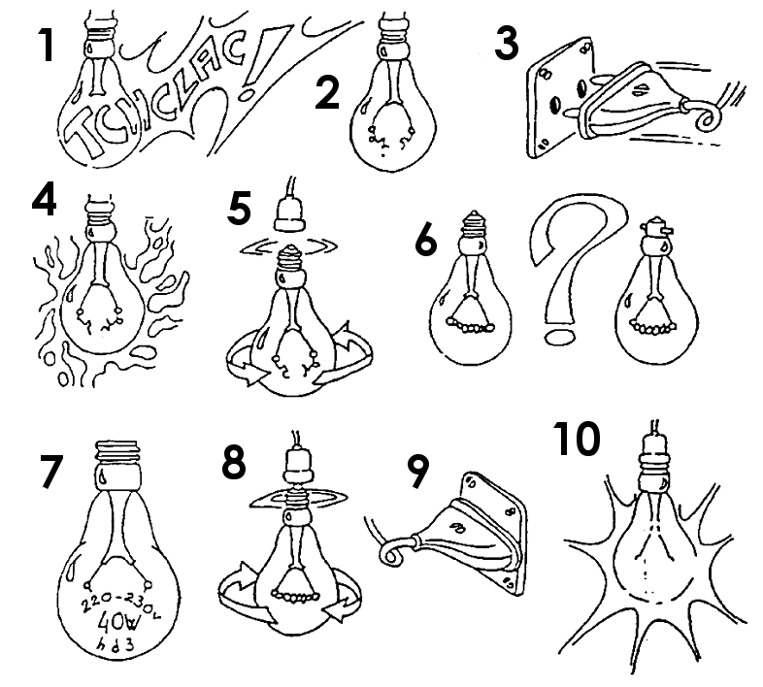

- Écris une courte phrase pour décrire chacun de ces dessins :

1./ L’ampoule vient de griller.

2./ Le filament est brisé. Il faut changer l’ampoule.

3./ La première chose à faire, c’est de débrancher la prise de courant.

4./ Puis on attend un peu car l’ampoule doit être très chaude.

5./ On dévisse ensuite l’ampoule à changer.

6./ On regarde s’il s’agit d’un culot à vis ou à baïonnettes.

7./ On cherche alors une ampoule correspondante, au niveau de la puissance et du voltage.

8./ On visse la nouvelle ampoule.

9./ On peut alors rebrancher l’électricité.

10./ Tout devrait marcher à nouveau correctement.

